CENTRO UNIVERSITÁRIO SENAC

Marcelo Machado Bariani
Matheus Santos Wanderley
Paulo Anthony Silva Ribeiro
Rafael Oliveira Marques

Desenvolvimento de sistemas orientados a objetos

SÃO PAULO
2025

CENTRO UNIVERSITÁRIO SENAC

Marcelo Machado Bariani
Matheus Santos Wanderley
Paulo Anthony Silva Ribeiro
Rafael Oliveira Marques

Desenvolvimento de sistemas orientados a objetos

Trabalho de Projeto Integrador do Centro Universitário SENAC Campus Santo Amaro.
Orientador: Profº Anderson Clayton Garcia Lopes

SÃO PAULO
2025
SUMÁRIO

1 DIAGRAMA DE CASOS DE USO................................................................................4
2 CASOS DE USO.............................................................................................................5
3 DIAGRAMA DE CLASSES..........................................................................................9

1 DIAGRAMA DE CASOS DE USO

Diagrama 1 – Casos de Uso
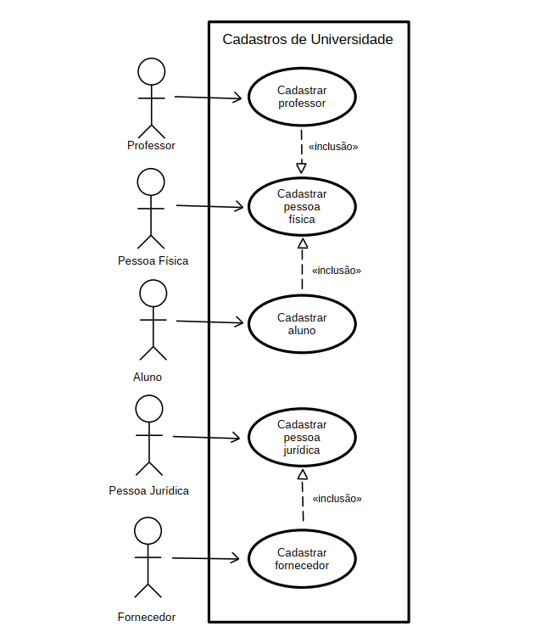
2 CASOS DE USO

Caso de Uso 1: Cadastrar Aluno
Atores: Aluno
Descrição Breve: Este caso de uso descreve o processo de registro de um novo aluno no sistema da universidade, incluindo seus dados pessoais e acadêmicos. Ele utiliza as informações do cadastro de pessoa física como base.
Pré-condições
- O ator (aluno) deve ter acesso à funcionalidade de cadastro do sistema (por exemplo, um portal de matrículas online)
- O aluno deve possuir todos os seus documentos e informações pessoais e acadêmicas necessárias
Pós-condições
- Ao final do processo, os dados do aluno são validados e salvos no sistema
- Um novo registro de "Pessoa Física" é criado e associado ao perfil do aluno
- Um número de matrícula único (RA - Registro do Aluno) é gerado e associado ao aluno
- O aluno recebe uma confirmação de seu cadastro bem-sucedido
Fluxo Principal (Cenário de Sucesso)
- O ator (Aluno) inicia o caso de uso ao selecionar a opção "Cadastrar Novo Aluno"
- O sistema exibe o formulário de cadastro
- O sistema invoca o caso de uso "Cadastrar Pessoa Física"
- O Aluno preenche os campos de dados pessoais (Nome completo, CPF, RG, data de nascimento, endereço etc.).
- O Aluno preenche os campos específicos do seu perfil acadêmico (curso de interesse, forma de ingresso, semestre de início etc.)
- O Aluno submete o formulário preenchido.
- O sistema realiza a validação dos dados inseridos (exemplo: verifica o formato do CPF e se todos os campos obrigatórios foram preenchidos).
- O sistema confirma que o CPF informado ainda não existe na base de dados.
- O sistema salva os dados da pessoa física e, em seguida, os dados acadêmicos do aluno, estabelecendo a associação entre eles.
- O sistema gera um número de matrícula (RA) para o novo aluno.
- O sistema exibe uma mensagem de sucesso, informando que o cadastro foi realizado e exibindo o RA gerado. O caso de uso é encerrado

Fluxos alternativos
FA 01: CPF já cadastrado
- No passo 8 do Fluxo Principal, o sistema detecta que o CPF informado já pertence a um registro existente
- O sistema exibe uma mensagem de erro informando: "CPF já cadastrado no sistema"
- O sistema pode sugerir ações como "recuperar acesso" ou "entrar em contato com a secretaria acadêmica"
- O caso de uso é encerrado sem sucesso
FA 02: Dados inválidos ou incompletos
- No passo 7 do Fluxo Principal, o sistema detecta que um ou mais campos obrigatórios não foram preenchidos ou contêm informações em formato inválido (exemplo: e-mail sem "@" ou data de nascimento inválida)
- O sistema recarrega o formulário, destacando os campos que contêm erros
- Mensagens de ajuda são exibidas ao lado de cada campo problemático, explicando o erro.
- O fluxo retorna ao passo 4, para que o Aluno possa corrigir as informações.

Caso de Uso 2: Cadastrar Professor
Atores: Um usuário administrativo (RH, Coordenador de Curso) ou o próprio Professor, dependendo do sistema
Descrição Breve: Permite o registro de um novo professor no sistema, incluindo seus
dados pessoais, titulação e informações contratuais.
Pré-condições
- O usuário que realiza o cadastro deve estar autenticado no sistema e possuir as permissões necessárias.
- Todas as informações relevantes do professor (documentos, titulação, departamento de alocação) devem estar disponíveis
Pós-condições
- Os dados do professor são validados e armazenados de forma segura
- Um novo registro de "Pessoa Física" é criado e vinculado ao perfil do professor
- Um identificador funcional único é gerado para o professor
Fluxo Principal (Cenário de Sucesso)
- O ator inicia o caso de uso na área restrita do sistema
- O sistema apresenta o formulário de cadastro de professor
- O sistema invoca o caso de uso "Cadastrar Pessoa Física"
- O ator preenche os dados pessoais do professor (Nome, CPF, RG etc.)
- O ator preenche os dados específicos do professor (Titulação máxima, área de
- especialização, departamento de lotação, regime de contratação etc.)
- O ator submete o formulário
- O sistema valida todos os campos
- O sistema verifica a unicidade do CPF
- O sistema salva os registros de pessoa física e de professor no banco de dados
- O sistema gera um ID funcional para o professor e o associa ao seu cadastro
- O sistema exibe uma mensagem de confirmação. O caso de uso é encerrado

Fluxos alternativos
FA 01: O professor já possui cadastro
- No passo 8 do Fluxo Principal, o sistema identifica que o CPF informado já está registrado
- O sistema informa o erro e exibe os dados básicos do registro existente (exemplo: Nome e ID funcional)
- O sistema oferece a opção de visualizar/editar o cadastro existente
- O caso de uso é finalizado
FA 02: Departamento ou curso informado não existe
- No passo 5 do Fluxo Principal, o ator insere um código de departamento ou curso inválido.
- No passo 7, a validação do sistema falha ao não encontrar o departamento correspondente
- O sistema destaca o campo "Departamento" e exibe a mensagem: "Código de departamento inválido"
- O sistema pode oferecer uma funcionalidade de busca para que o ator encontre o departamento correto
- O fluxo retorna ao passo 5 para correção

Caso de Uso 3: Cadastrar Fornecedor
Atores: Um usuário do setor administrativo (exemplo: Departamento de Compras)
Descrição Breve: Descreve o registro de uma empresa fornecedora de produtos ou
serviços para a universidade, baseado em seu cadastro como pessoa jurídica
Pré-condições
- O usuário deve estar autenticado no sistema e ter permissão para gerenciar fornecedores
- Os dados cadastrais do fornecedor (CNPJ, Razão Social, endereço etc.) devem estar disponíveis
Pós-condições
- Os dados do fornecedor são validados e salvos
- Um novo registro de "Pessoa Jurídica" é criado e associado ao fornecedor
- O fornecedor recebe um código de identificação único no sistema
Fluxo Principal (Cenário de Sucesso)
- O ator acessa a funcionalidade "Cadastrar Novo Fornecedor"
- O sistema exibe o formulário de cadastro
- O sistema invoca o caso de uso "Cadastrar Pessoa Jurídica"
- O ator preenche os dados da pessoa jurídica (CNPJ, Razão Social, Nome Fantasia etc.)
- O ator preenche os dados específicos do fornecedor (tipo de produto/serviço, contato comercial, dados bancários)
- O ator submete o formulário
- O sistema valida os dados (formato do CNPJ, campos obrigatórios)
- O sistema verifica se o CNPJ já não está cadastrado
- O sistema salva os dados da pessoa jurídica e do fornecedor
- O sistema gera um código único para o fornecedor
- O sistema exibe uma mensagem de sucesso. O caso de uso é encerrado

Fluxos alternativos
FA 01: CNPJ já cadastrado
- No passo 8 do Fluxo Principal, o sistema detecta que o CNPJ informado já existe
- O sistema exibe uma mensagem de erro informando sobre a duplicidade e mostra a Razão Social do cadastro existente
- O sistema oferece um link para visualizar ou editar o cadastro do fornecedor
- O caso de uso é finalizado
FA 02: Inconsistência de dados (Exemplo: Inscrição Estadual)
- No passo 7 do Fluxo Principal, o sistema detecta que a Inscrição Estadual é obrigatória para o estado do endereço informado, mas o campo está em branco
- O sistema recarrega a tela, destaca o campo "Inscrição Estadual" e exibe a mensagem: "Inscrição Estadual é obrigatória para este estado"
- O fluxo retorna ao passo 4 para correção

Caso de Uso 4: Caso de Uso Base (incluído) – Cadastrar Pessoa Física
Descrição: Processo genérico de registro dos dados pessoais de uma pessoa física
Fluxo Principal
- O caso de uso é iniciado por um caso de uso específico (exemplo: "Cadastrar Aluno")
- O sistema solicita os dados de pessoa física: Nome Completo, CPF, RG, Data de Nascimento, Endereço e contatos
- O ator preenche os dados
- O sistema valida o formato dos dados (CPF, data, e-mail) e a obrigatoriedade dos
- campos
- O sistema verifica a unicidade do CPF
- Os dados são salvos
- O fluxo retorna ao caso de uso que o invocou

Fluxos alternativos: CPF duplicado; Dados em formato inválido

Caso de Uso 5: Caso de Uso Base (incluído) – Cadastrar Pessoa Jurídica
Descrição: Processo de registro dos dados de uma pessoa jurídica (empresa, organização)
Fluxo Principal
- O caso de uso é iniciado pelo "Cadastrar Fornecedor"
- O sistema solicita os dados da pessoa jurídica: CNPJ, Razão Social, Nome Fantasia, Endereço da Sede
- O ator preenche os campos
- O sistema valida o formato (CNPJ) e a obrigatoriedade dos dados
- O sistema verifica a unicidade do CNPJ
- Os dados são salvos no banco de dados
- O fluxo retorna ao caso de uso "Cadastrar Fornecedor"

Fluxos alternativos: CNPJ duplicado; Campos obrigatórios ausentes

3 DIAGRAMA DE CLASSES

Diagrama 2 – Classes
